 **Naravoslovna ura v Arboretumu Volčji Potok**

**-ostanimo doma**

Ker v zadnjih tednih ostajamo doma, smo pripravili virtualni sprehod po Arboretumu Volčji Potok. Oglej si priložen film, nato pa reši naloge. Za reševanje nalog si pomagaj z različnimi spletnimi stranmi, fotografijami pri nalogah na listu in uporabi znanje, ki si ga pridobil pri naravoslovju.

**Film:**

<https://www.youtube.com/watch?v=8AEA2ibmKO0>

**Naloge:**

|  |
| --- |
| **1.** |

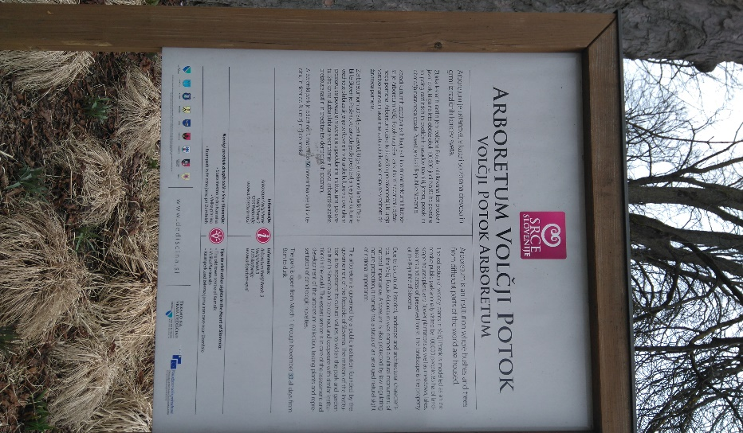 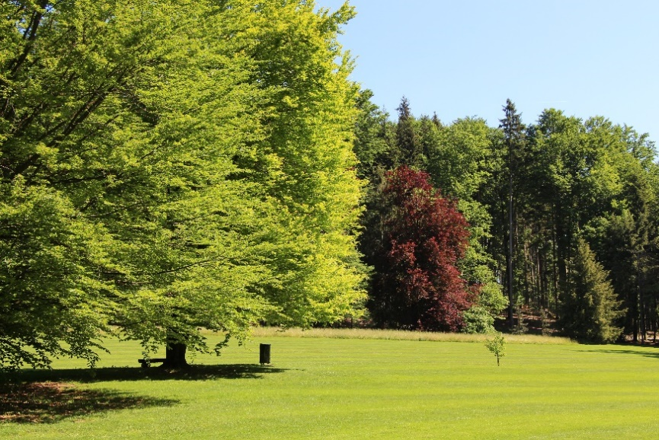

**Arboretum** je prostor, kjer zbirajo drevesa in grme. Beseda arboretum izhaja iz latinske besede *arbor,* ki pomeni drevo. V Arboretumu Volčji Potok je posajenih okrog 4000 različnih vrst lesnatih rastlin. Njegova površina je 85 hektarjev.

Zato, da je park bolj zanimiv, je tu še zbirka kaktusov, orhidej, dinozavrov, kitov, hiša iluzij in številne cvetlične grede.

|  |
| --- |
| **2.** |

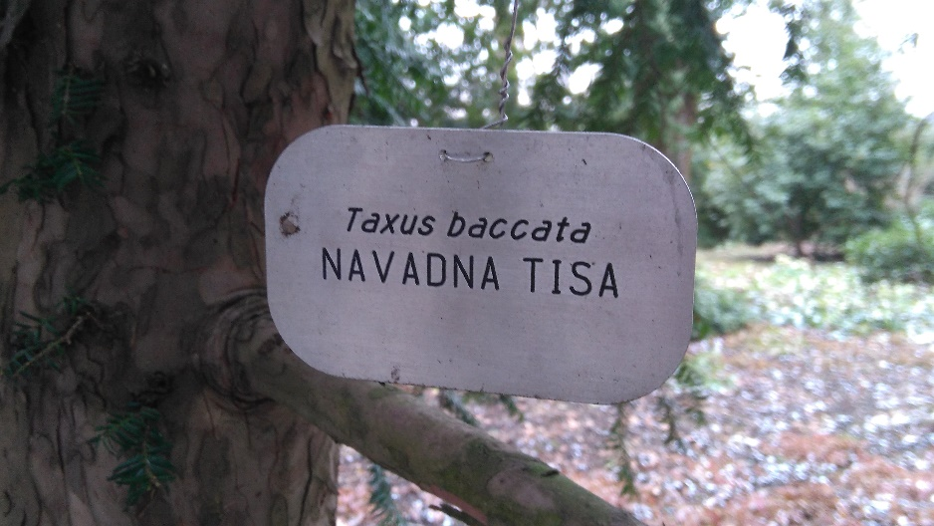

Vsa živa bitja imamo tudi znanstvena, **latinska imena**. Latinsko ime za vrsto živega organizma je vedno sestavljeno iz dveh besed. Prva beseda (zapiše se z veliko začetnico) je ime rodu, druga beseda (zapiše se z malo začetnico) je ime vrstnega pridevka. S tablice na fotografiji prepiši latinsko ime rastline in označi ime rodu in vrstnega pridevka.

|  |
| --- |
|  |

Razmisli in zapiši, s kakšno začetnico pišemo imena rastlin v slovenščini.

|  |
| --- |
|  |

|  |
| --- |
| **3.** |

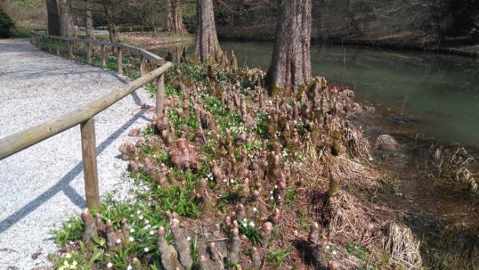 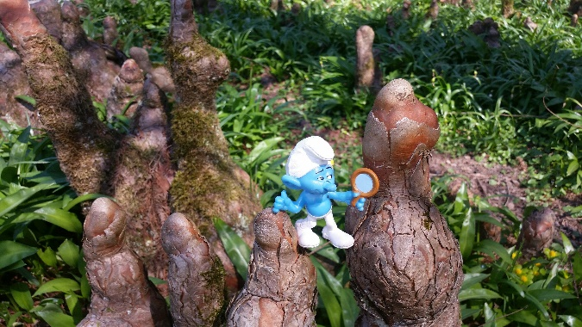

Naštej iglavce, ki jih poznaš.

|  |
| --- |
|  |

Kateri domači iglavec jeseni odvrže iglice?

|  |
| --- |
|  |

V Arboretumu raste še drugi listopadni iglavec. To je **močvirska cipresa.** Njena domovina je Florida (Severna Amerika).

Močvirske ciprese imajo dve vrsti korenin: prave, ki so v zemlji, in prezračevalne, ki jih vidiš na zgornji fotografiji in skozi katere do pravih korenin prihaja zrak. Prezračevalne korenine lahko zrastejo tudi do 1m visoko.

S čim se je močvirska cipresa prilagodila na življenje v vlažnih tleh?

|  |
| --- |
|  |

Obiskovalce Arboretuma pa prezračevalne korenine pogosto spomnijo na smrkčevo deželo.

|  |
| --- |
| **4.** |

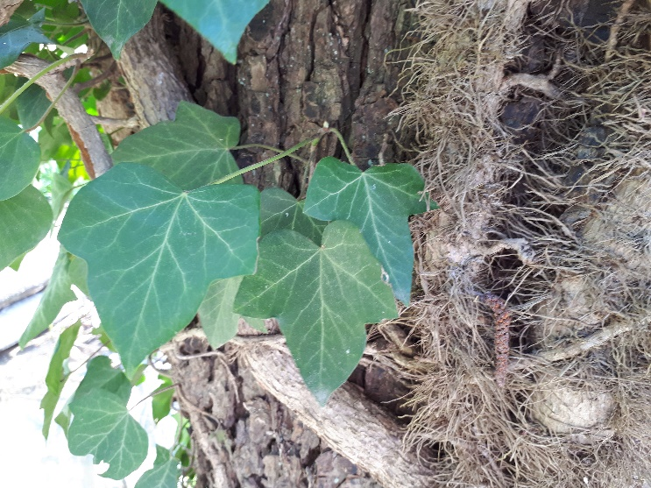 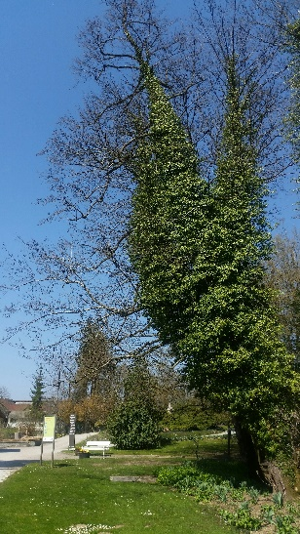

Na fotografiji je bršljan. To je rastlina, ki ima dve vrsti korenin. Poleg pravih korenin v zemlji ima še oprijemalne korenine. Čemu se bršljan “trudi“, da bi zrasel čim višje?

|  |
| --- |
|  |

|  |
| --- |
| **5.** |

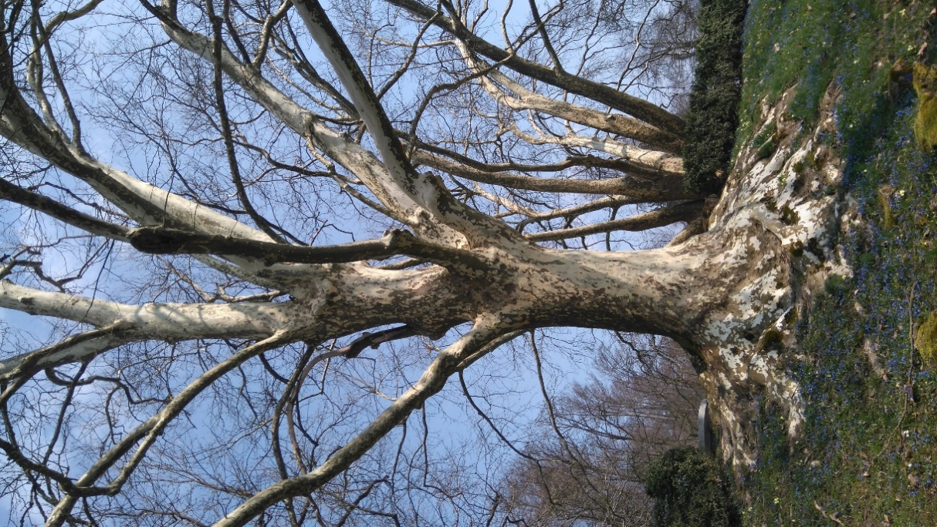 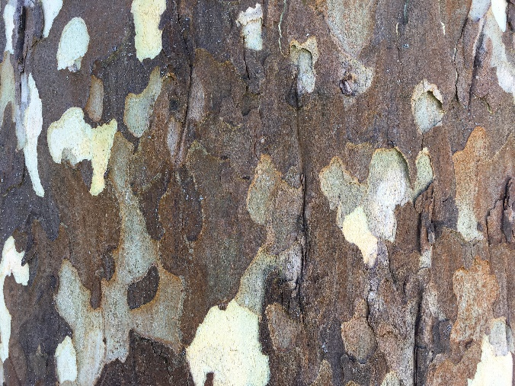

**Platana** je drevo. Drevesa imajo razvite **vse** rastlinske organe. Naštej jih.

|  |
| --- |
|  |

Opiši, kakšne posebnosti so značilne za skorjo drevesa platane, ki je na zgornji fotografiji.

|  |
| --- |
|  |

Na spodnji levi fotografiji je platanino seme. Oglej si ga in razmisli, na kakšen način se razširjajo platanina semena?

|  |
| --- |
|  |

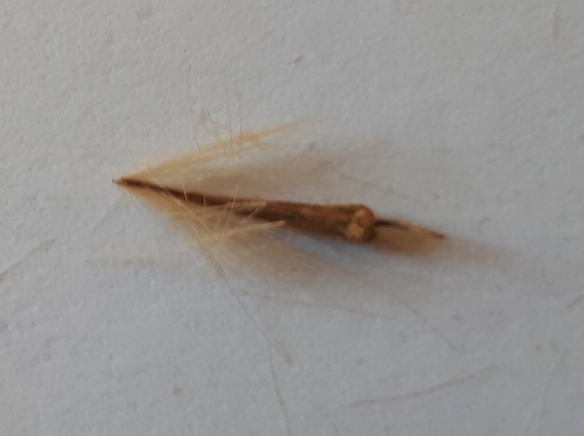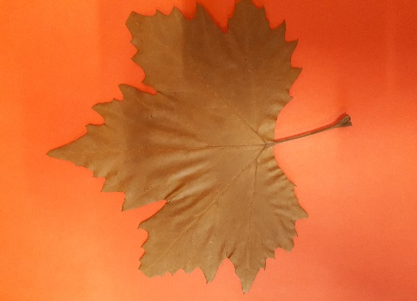

Platanin list, ki je na fotografiji zgoraj desno, spominja na list javorja. Javorjev list ima v svoji zastavi Kanada. Kakšne barve je javorjev list na kanadski zastavi?

|  |
| --- |
|  |

|  |
| --- |
| **6.** |

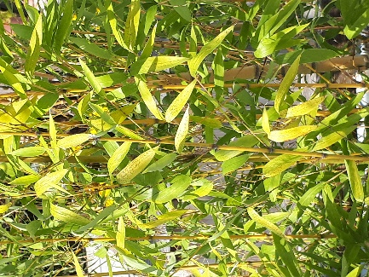

Bambus spada med enokaličnice.

Bambusov list je suličaste oblike. Kako so v njem razporejene listne žile? (Uporabi matematični izraz.)

|  |
| --- |
|  |

|  |  |
| --- | --- |
| http://www.southalabama.edu/aopi/images/panda.gif Z bambusovimi vršički in listi se hranijo pande. http://www.southalabama.edu/aopi/images/panda.gifhttp://www.southalabama.edu/aopi/images/panda.gif | |
| **7.** |

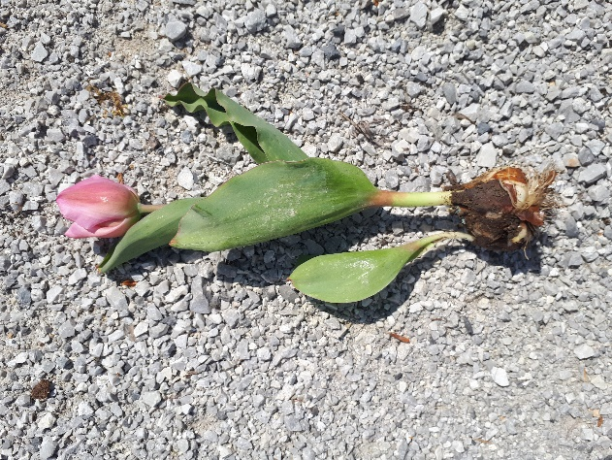 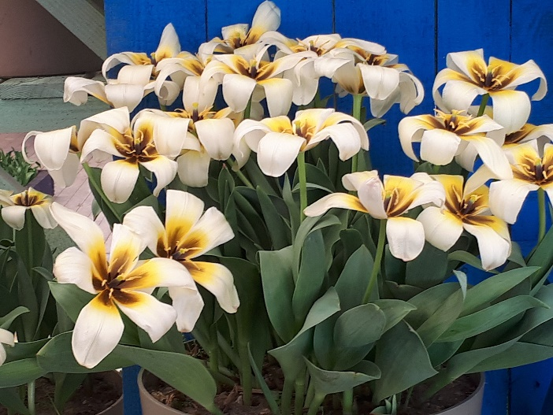

Tulipani že cvetijo. Zrasli so iz čebulice. Čebulica je preobraženo podzemno steblo. Ali poznaš še kakšne rastline, ki zrastejo iz čebulice? Naštej jih.

|  |
| --- |
|  |

V naših predstavah so tulipani, mlini na veter in Nizozemska tesno povezani. Nizozemska je država, kjer pridelajo največ tulipanovih čebulic in jih prodajajo po vsem svetu.

Vendar tulipan ni doma z Nizozemske. Izvira iz krajev, kjer so dolga, vroča in suha poletja, zime pa so prav tako dolge in zelo hladne. Edini prijazen letni čas je torej mila in kratka pomlad. Doma je iz južnoazijskih step in polpuščav.

V Arboretumu pravijo, da imajo za vsakega Slovenca posajen en tulipan. Koliko približno naj bi jih bilo? Podčrtaj pravilni odgovor.

1. 2000000
2. 2000
3. 20000

|  |
| --- |
| **8.** |

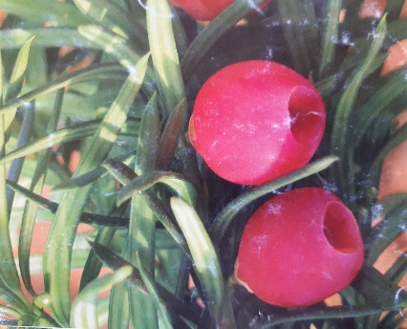 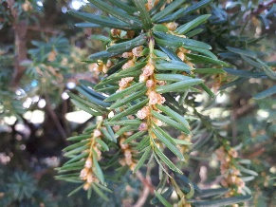

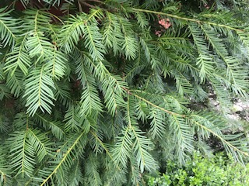

Rastlina na fotografiji se imenuje **tisa.** Je zelo strupena rastlina. Strupene so iglice, les in semena. V Sloveniji je tisa *zavarovana rastlina*. Kaj to pomeni?

|  |
| --- |
|  |

Tisa je *dvodomna* rastlina: na eni rastlini so samo moški cvetovi, na drugi samo ženski cvetovi. Semena se razvijejo na ženski rastlini. Njen cvetni prah raznaša veter. Kako imenujemo rastline, pri katerih cvetni prah raznaša veter?

|  |
| --- |
|  |

Ali veš, da so včasih tiso imenovali konjska smrt? Že mala količina pojedenih iglic je povzročila njegovo smrt.

|  |
| --- |
| **9.** |

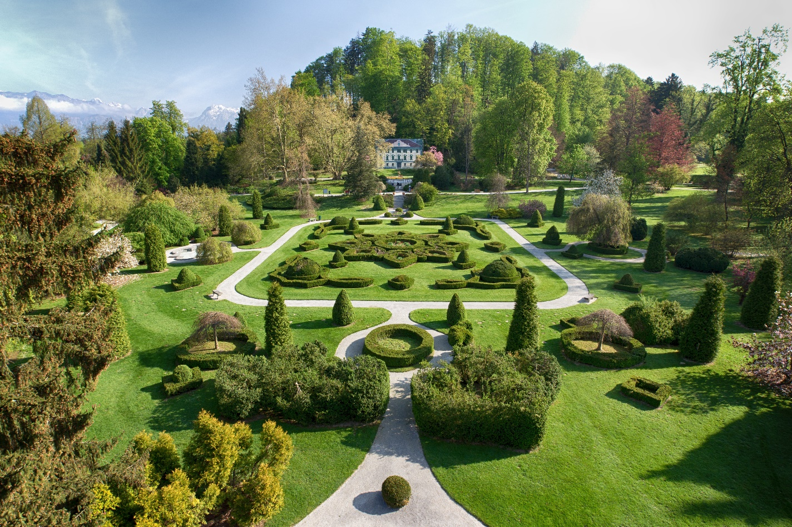

Osrednji in najbolj znan prizor iz Arboretuma Volčji Potok je francoski vrt. Žal mu danes manjka bistveni del, dvorec, pred katerim je bil osnovan (na zgornji sliki je kulisa s fotografijo dvorca). Geometrijsko oblikovani parter leži nekaj metrov pod nivojem nekdanjega dvorca. Kmalu po letu 1918 ga je po francoskih vzorih zasnoval Leo Souvan. Uporabil je pušpanove živice, trato in peščeno pot. Pušpanovi grmi so simetrično zasajeni, poživljajo pa ga cvetlične grede.

Kaj pomeni, da je francoski vrt simetričen? Podčrtaj pravilni odgovor.

1. Podoben je gozdu.
2. V njem so rože.
3. Simetrala deli vrt na zrcalni polovici.

§§§§§§§§§§

Za konec pa povej, v bližini katerega kraja leži Arboretum Volčji Potok in katere Alpe so blizu?

|  |
| --- |
|  |

Učni list sva pripravili učiteljici naravoslovja Aleša Carli in Mojca Demšar, DC Arboretum, CŠOD